 | MINISTRY OF EDUCATION AND TRAINING

FPT UNIVERSITY
Capstone Project Document
Gas selling support system

Installation Guide
GSS Team
Group Member | Nguyễn Xuân Quyết 00818  Nguyễn Đức Vượng 01067  Đinh Nho Hào 00985  Nguyễn Huy Tuấn 00986  Lê Thế Đại Dương 01098
Supervisor | Mr. Phan Duy Hùng
Capstone Project code | GSS_v1.0

- Hanoi, August 22th 2012 -

Hướng dẫn cài đặt
1) Chạy file setup.exe
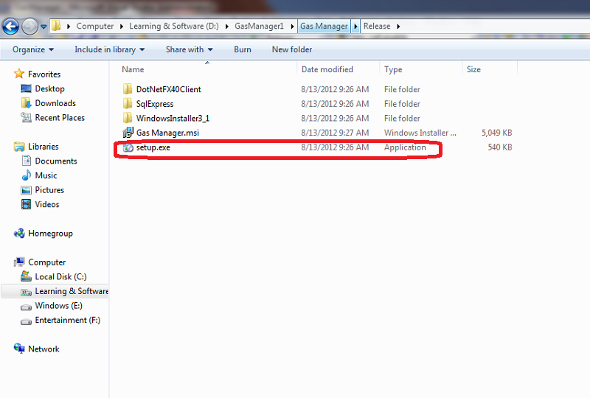
2) Chương trình sẽ tự động kiểm tra các thành phần còn thiếu: .NET Framework 4, SQL Express 2005 R2, Windows Installer 3.1
và tiến hành cài đặt . Nếu bị lỗi ở quá trình cài đặt tự động, có thể cài đặt từng thành phần trong thư mục đi kèm.
Cài .Net Framework 4: Đồng ý cài đặt
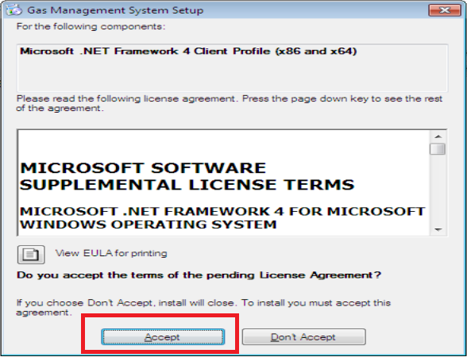
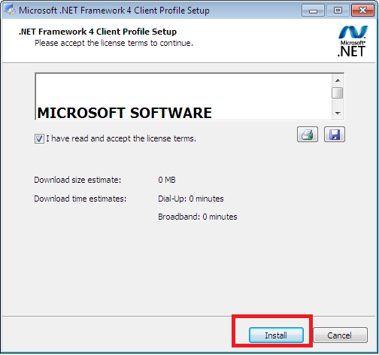
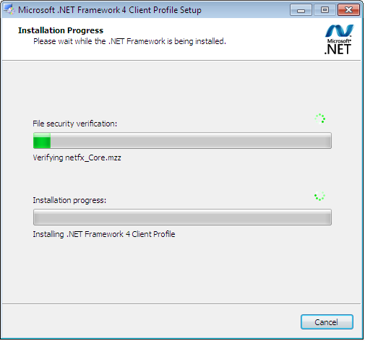
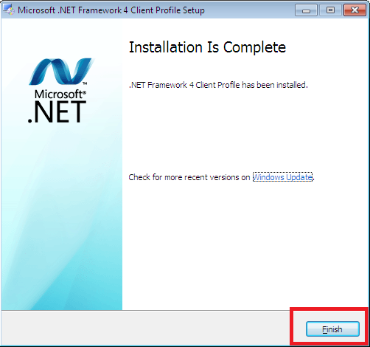
3) Cài đặt SQL Server 2005 Express Edition SP2. Đồng ý cài đặt
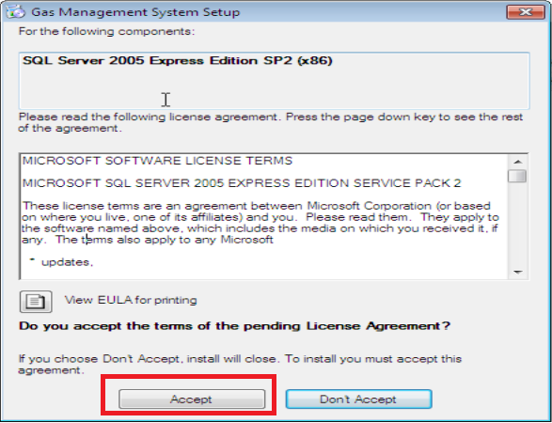
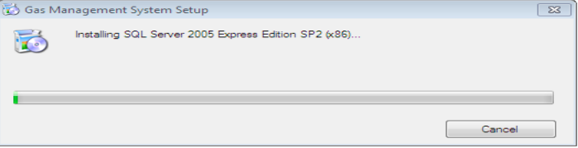
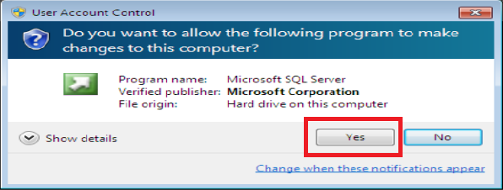
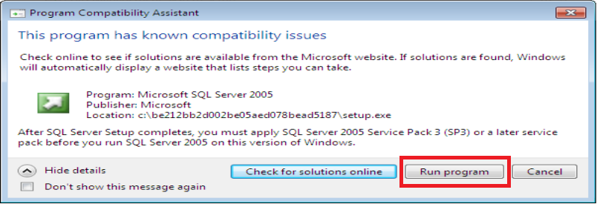
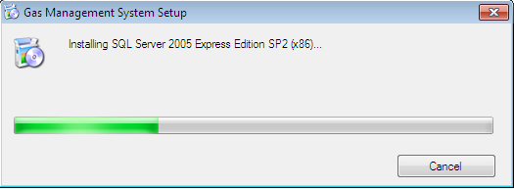
4) Cài chương trình quản lý bán gas
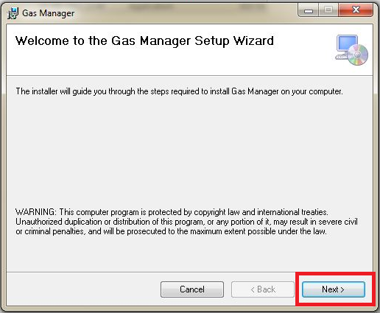
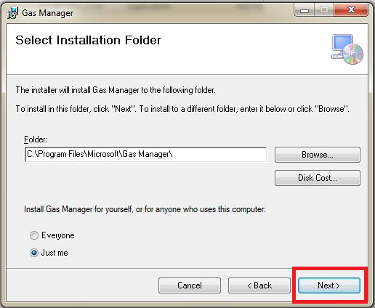
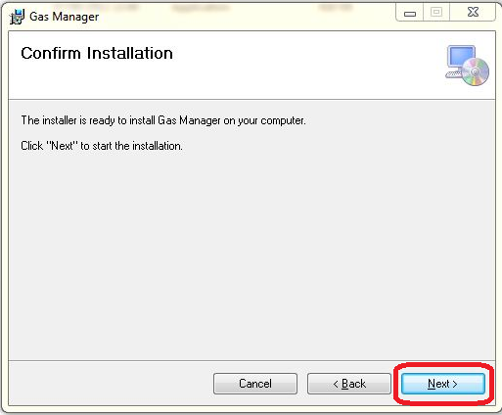
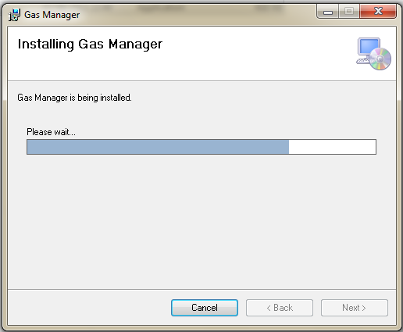
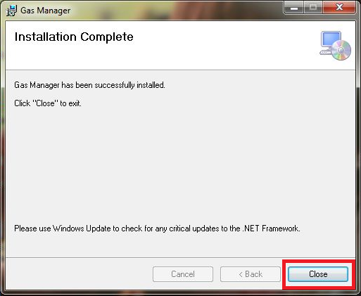
5) Kích hoạt cơ sở dữ liệu cho chương trình
Chạy chương trình SQL Server Configuration Manager
Trong SQL Server 2005 Services Kích chuột phải vào SQL Server (SQLEXPRESS) chọn Properties
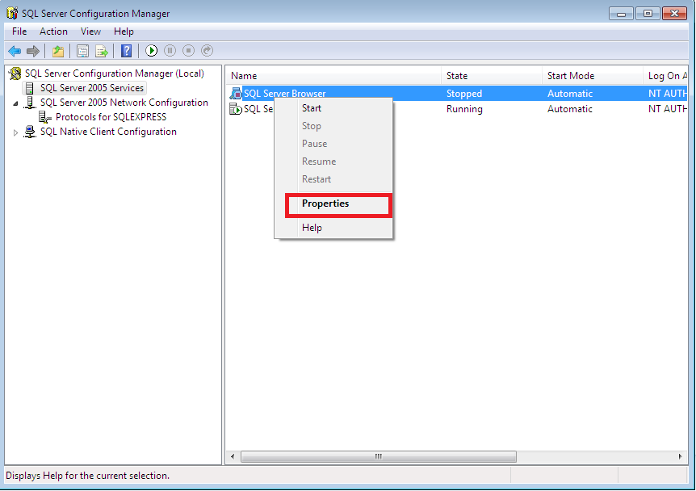
Vào tab service, chọn Start mode là Automatic
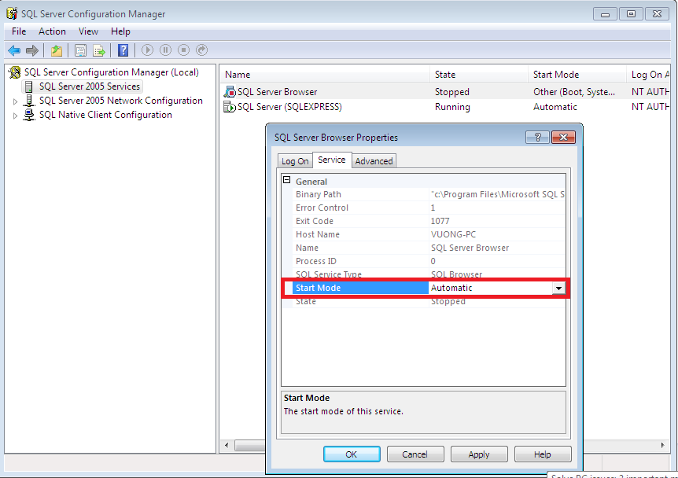
Chọn Protocols for SQLEXPRESS, kích chuột phải vào VIA chọn Enable
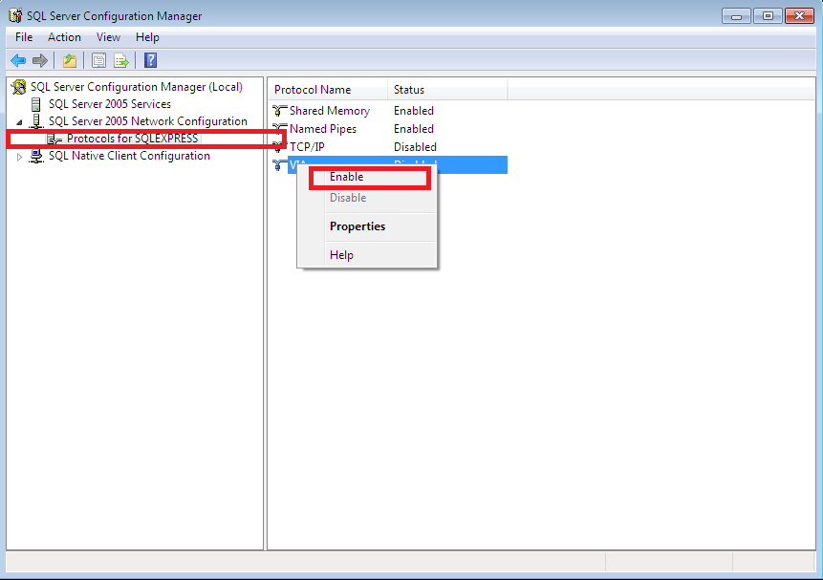
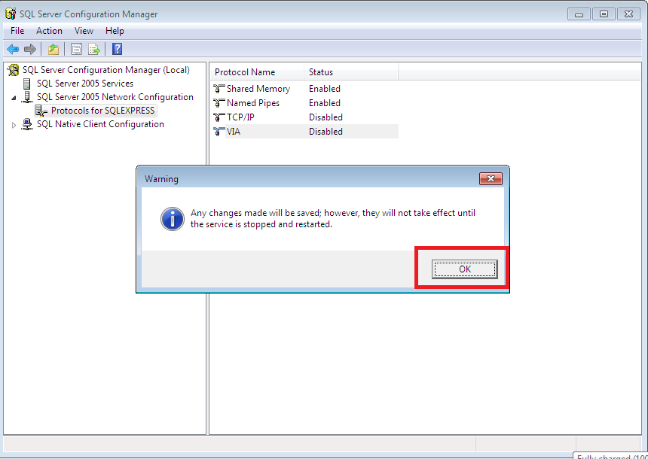
Chọn Protocol for SQL EXPRESS kích chuột phải TCP/IP chọ Properties
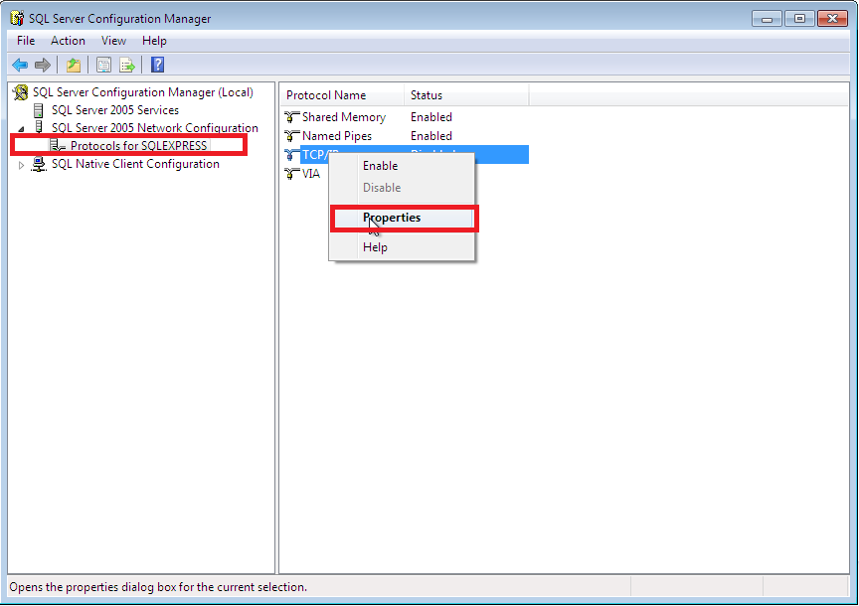
Chọn tab IP address, điền 1433 vào TCP port. ấn Apply and Ok
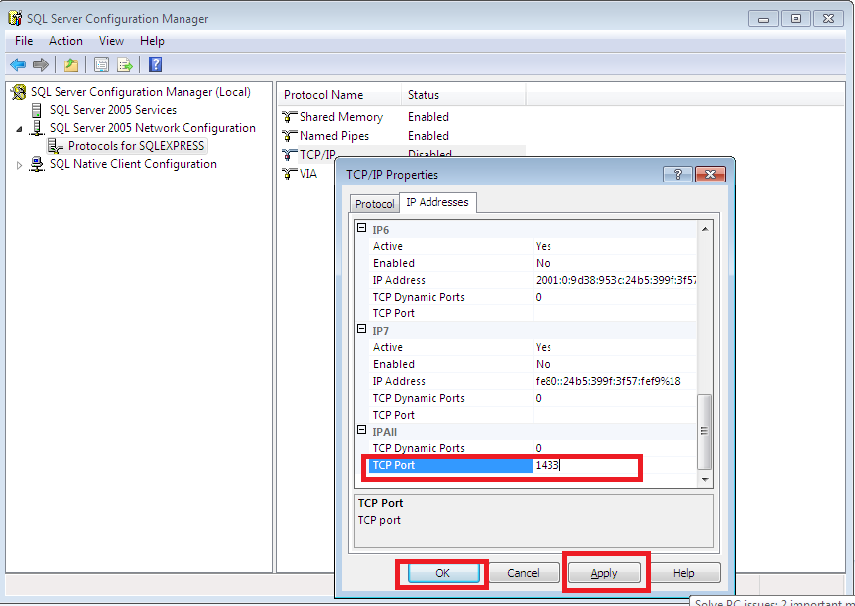
Quay về SQL Server 2005 Service, kích chuột phải vào SQL Server (SQLEXPRESS) Chọn start
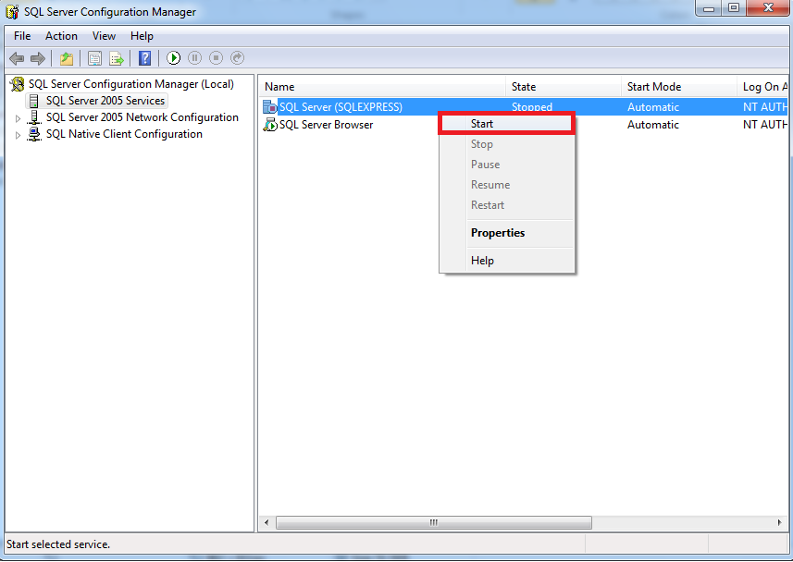
Restart lại SQL Server Browser
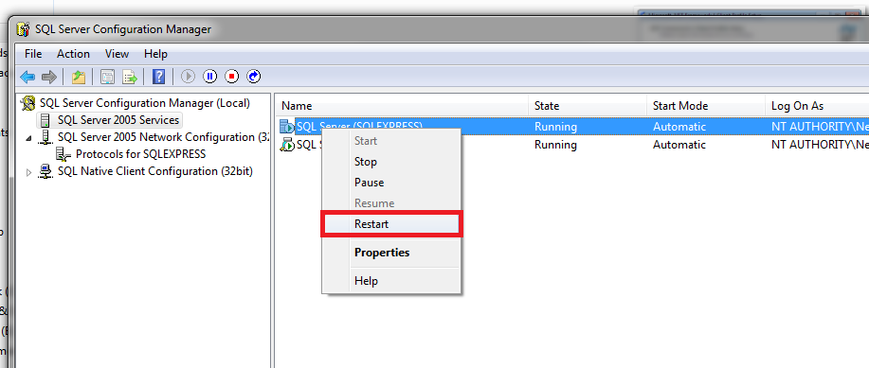
6) Cài đặt driver cho cáp USB:
Vào thư mục TUSB3410 Single Driver Installer, chạy file setup.exe
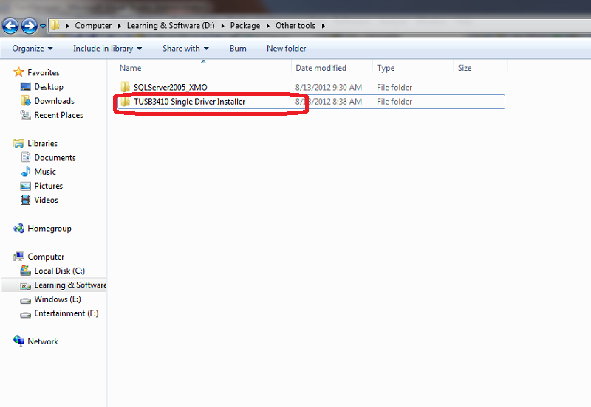
7) Vào thư mục SQL Server 2005_XMO, chạy file setup.exe (cài đặt package này để có thể thực hiện chức năng Sao lưu/ phục hồi dữ liệu)
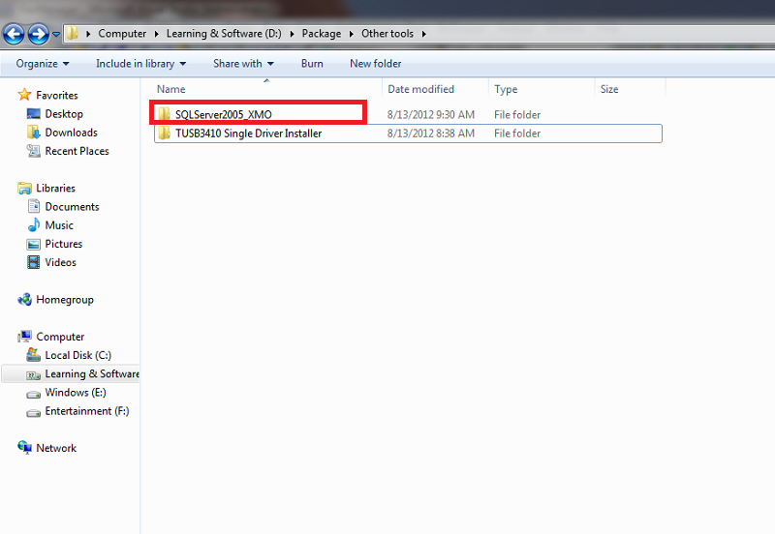
8) Hoàn tất cài đặt, click vào icon ở ngoài desktop, chạy chương trình
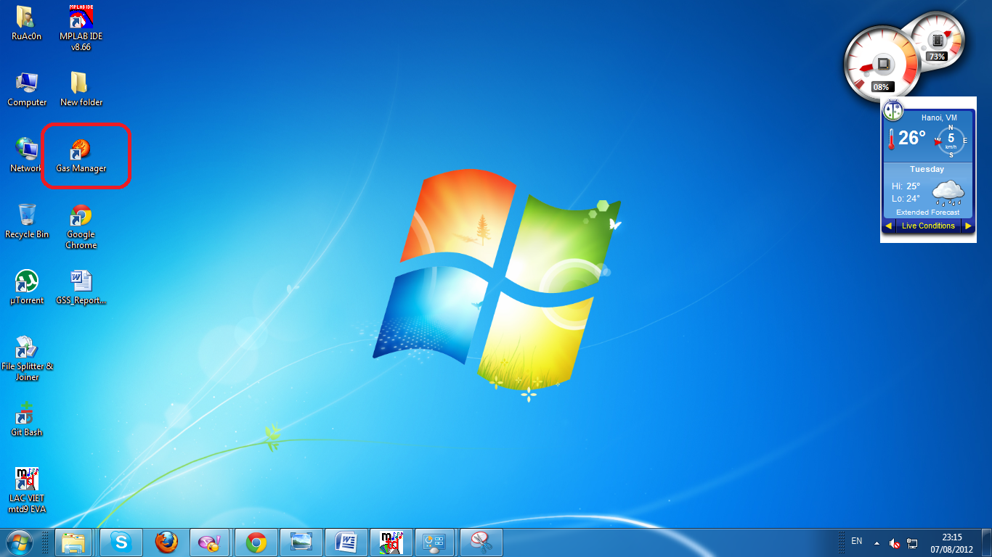
9) Chương trình được cài đặt sẵn một tài khoản quản trị:
Tên đăng nhập: admin
Mật khẩu: admin

